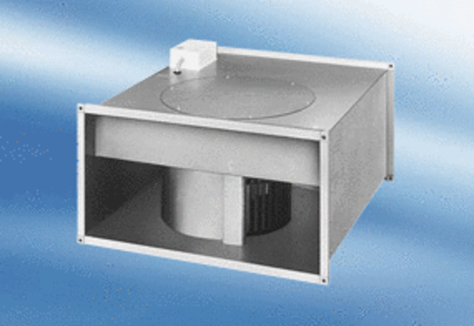Kanálový ventilátor EPK 28/6 AObsah dodávky: 1 kusSortiment:
Typové číslo: 0086.0614Výrobce: MAICO

